实验十一 模拟乘法器调幅（AM、DSB、SSB）
- 实验目的
- 掌握用集成模拟乘法器实现全载波调幅、抑止载波双边带调幅和单边带调幅的方法。
- 研究已调波与调制信号以及载波信号的关系。
- 掌握调幅系数的测量与计算方法。
- 通过实验对比全载波调幅、抑止载波双边带调幅和单边带调幅的波形。
- 了解模拟乘法器（MC1496）的工作原理，掌握调整与测量其特性参数的方法。
- 实验内容
- 调测模拟乘法器MC1496正常工作时的静态值。
- 实现全载波调幅，改变调幅度，观察波形变化并计算调幅度。
- 实现抑止载波的双边带调幅波。
- 实现单边带调幅。
- 实验原理及实验电路说明
幅度调制就是载波的振幅（包络）随调制信号的参数变化而变化。本实验中载波是由晶体振荡产生的465KHz高频信号，1KHz的低频信号为调制信号。振幅调制器即为产生调幅信号的装置。
1．集成模拟乘法器的内部结构
集成模拟乘法器是完成两个模拟量（电压或电流）相乘的电子器件。在高频电子线路中，振幅调制、同步检波、混频、倍频、鉴频、鉴相等调制与解调的过程，均可视为两个信号相乘或包含相乘的过程。采用集成模拟乘法器实现上述功能比采用分离器件如二极管和三极管要简单得多，而且性能优越。所以目前无线通信、广播电视等方面应用较多。集成模拟乘法器常见产品有BG314、F1595、F1596、MC1495、MC1496、LM1595、LM1596等。
(1)MC1496的内部结构
在本实验中采用集成模拟乘法器MC1496来完成调幅作用。MC1496是四象限模拟乘法器，其内部电路图和引脚图如图11-1所示。其中V₁、V₂与V₃、V₄组成双差分放大器，以反极性方式相连接，而且两组差分对的恒流源V₅与V₆又组成一对差分电路，因此恒流源的控制电压可正可负，以此实现了四象限工作。V₇、V₈为差分放大器V₅与V6的恒流源。
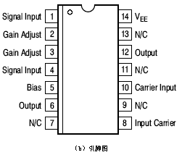
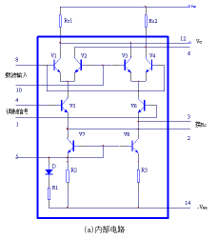

图11-1 MC1496的内部电路及引脚图
2）静态工作点的设定
(1)静态偏置电压的设置
静态偏置电压的设置应保证各个晶体管工作在放大状态，即晶体管的集-基极间的电压应大于或等于2V，小于或等于最大允许工作电压。根据MC1496的特性参数，对于图11-1所示的内部电路，应用时，静态偏置电压（输入电压为0时）应满足下列关系，即： ν₈=ν₁₀ , ν₁=ν₄ , ν₆=ν₁₂
15V≥ν₆ (ν₁₂)-ν₈ (ν₁₀)≥2V
15V≥ν₈ (ν₁₀)-ν₁ (ν₄)≥2V
15V≥ν₁ (ν₄)- ν5≥2V
(2)静态偏置电流的确定
静态偏置电流主要由恒流源I₀的值来确定。
当器件为单电源工作时，引脚14接地，5脚通过一电阻VR接正电源+VCC由于I₀是I₅的镜像电流，所以改变V_{R}可以调节I₀的大小，即： 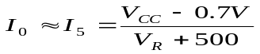
当器件为双电源工作时，引脚14接负电源-V_{ee}，5脚通过一电阻V_{R}接地，所以改变V_{R}可以调节I₀的大小，即： 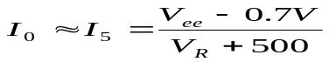
根据MC1496的性能参数，器件的静态电流应小于4mA，一般取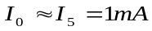。在本实验电路中V_{R}用6.8K的电阻R₁₅代替.
2．实验电路说明
用MC1496集成电路构成的调幅器电路图如图11-2（见P.61）所示。
图中W1用来调节引出脚1、4之间的平衡，器件采用双电源方式供电（＋12V，－8V），所以5脚偏置电阻R₁₅接地。电阻R₁、R₂、R₄、R₅、R₆为器件提供静态偏置电压，保证器件内部的各个晶体管工作在放大状态。载波信号加在V₁－V₄的输入端，即引脚8、10之间；载波信号Vc经高频耦合电容C₁从10脚输入，C₂为高频旁路电容，使8脚交流接地。调制信号加在差动放大器V₅、V₆的输入端，即引脚1、4之间，调制信号VΩ经低频偶合电容E₁从1脚输入。2、3脚外接1KΩ电阻，以扩大调制信号动态范围。当电阻增大，线性范围增大，但乘法器的增益随之减小。已调制信号取自双差动放大器的两集电极（即引出脚6、12之间）输出。
- 实验步骤
- 静态工作点调测：使调制信号V_{Ω}=0,载波V_{C}=0，调节W₁使各引脚偏置电压接近下列参考值：
管脚 | 1 | 2 | 3 | 4 | 5 | 6 | 7 | 8 | 9 | 10 | 11 | 12 | 13 | 14
电压（V） | 0 | -0.74 | -0.74 | 0 | -7.16 | 8.7 | 0 | 5.93 | 0 | 5.93 | 0 | 8.7 | 0 | -8.2
R₁₁、R₁₂ 、R₁₃、R₁₄与电位器W₁组成平衡调节电路，改变W₁可以使乘法器实现抑止载波的振幅调制或有载波的振幅调制和单边带调幅波。
为了使MCl496各管脚的电压接近上表，只需要调节W₁使1、4脚的电压差接近0V即可，方法是用万用表表笔分别接1、4脚，使得万用表读数接近于0V。
- 抑止载波振幅调制：J1端输入载波信号V_{C}(t),其频率f_{C}=465KHz,峰－峰值V_{CP－P}＝500mV。J5端输入调制信号V_{Ω}(t)，其频率f_{Ω}＝1KHz，先使峰－峰值V_{ΩP－P}＝0，调节W₁，使输出V_{O}=0(此时ν₄＝ν₁)，再逐渐增加V_{ΩP－P}，则输出信号V_{O}（t）的幅度逐渐增大，于TH3测得。最后出现如图11-3所示的抑止载波的调幅信号。
由于器件内部参数不可能完全对称，致使输出出现漏信号。脚1和4分别接电阻R12和R14，可以较好地抑止载波漏信号和改善温度性能。
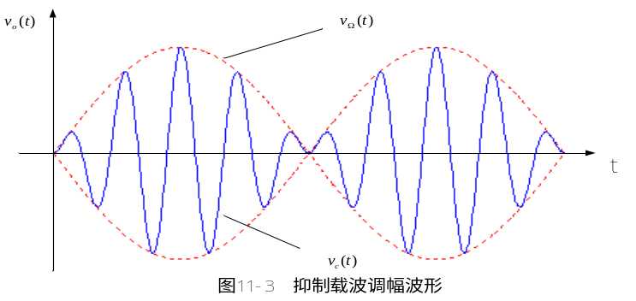
3. 全载波振幅调制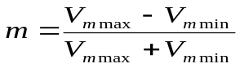，J1端输入载波信
号Vc(t) , fc=465KHz, V_{CP－P}＝500mV，调节平衡电位器W1，使输出信号V_{O}（t）中有载波输出（此时V₁与V₄不相等）。再从J2端输入调制信号，其f_{Ω}＝1KHz，当V_{ΩP－P}由零逐渐增大时，则输出信号V_{O}（t）的幅度发生变化，最后出现如图13-4所示的有载波调幅信号的波形，记下AM波对应V_{mmax}和V_{mmin}，并计算调幅度m。
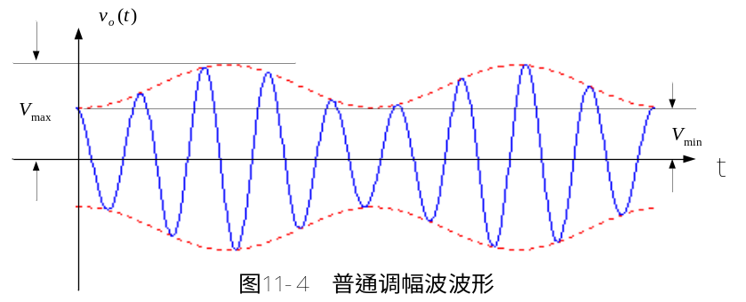
4. 步骤同3，从J6处观察输出波形。
5. 加大V_{Ω}，观察波形变化，比较全载波调幅、抑止载波双边带调幅和单边带调幅的波形.
- 实验报告要求
管脚 | 1 | 2 | 3 | 4 | 5 | 6 | 7 | 8 | 9 | 10 | 11 | 12 | 13 | 14
电压（V）
- 整理实验数据，写出实测MC1496各引脚的实测数据。
2．画出调幅实验中m＝30％、m＝100％、m > 100% 的调幅波形,分析过调幅的原因。
3．画出当改变W₁时能得到几种调幅波形，分析其原因。
4. 画出全载波调幅波形、抑止载波双边带调幅波形及单边带调幅波形，比较三者区别。
- 实验仪器
- 高频实验箱 1台
- 双踪示波器 1台
- 万用表 1块
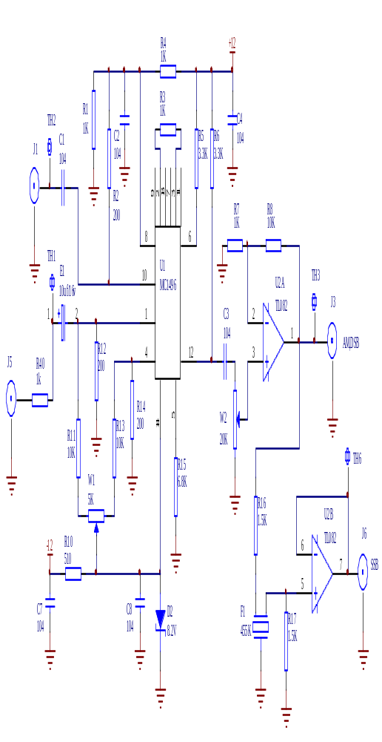
图11-2 AM DSB SSB(465KHz)

